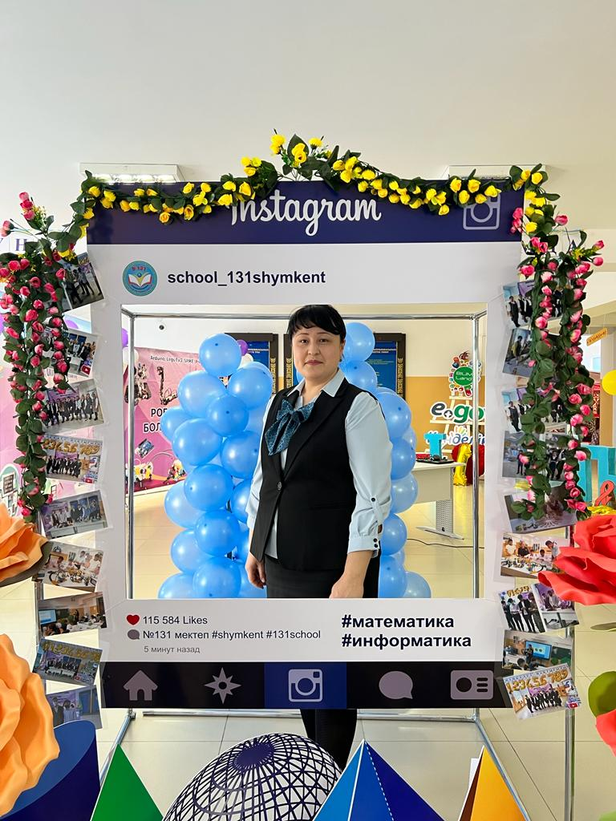

**ИРИСМЕТОВА Камила Эргешбаевна,**

**№131 жалпы орта білім беретін мектебінің математика пәні мұғалімі.**

**Шымкент қаласы**

**«SMART 8-ДЕР» ИНТЕЛЛЕКТУАЛДЫ САЙЫСЫ**



**Мақсаты:**

* Оқушылардың білімге деген құштарлығын арттырып, зияткерлік қабілетін дамыту;
* Оқушылардың тапқырлық, ізденімпаздық қасиеттерін қалыптастыру, пәнге қызығушылығын арттыру;
* Оқушыларды сабырлыққа, тәртіптілікке, қарсыластарын тыңдай білуге тәрбиелеу.

**Көрнекілігі:** интерактивті панель, компьютер, презентация.

**Ойын барысы:** Сайысқа 6 оқушы қатысады. Сайыс 4 айналымнан тұрады.

Армысыздар, құрметті қонақтар, ұстаздар мен білімге құштар жастар! «Білімнің кілті – нақты ғылымда» атты математика-информатика пән апталығының жабылу кешіндегі «SMART 8-дер» атты интеллектуалды сайысқа қош келдіңіздер! Тәуелсіз еліміздің тірегіне айналар білімді де білікті жастарымыз өз өресін, білімін сынауға келіп тұр. Ендеше, сайысымыздың алтылығымен таныс болайық! (Сайыскерлер өздерін таныстырады)

Сайысымызды бастамас бұрын сайысымыздың әділ эксперттерімен таныс болыңыздар. (Эксперттерді таныстыру)

Де Бальзак «Ғылымға апаратын жол – сұрақ белгісі» деген екен. Ал, сіздерді жеңімпаз қылатын құрметті оқушылар, төрт айналымда қойылатын сұрақтар. Көшбасшы болу оңай емес, бірақ талпынсаңыз барлық мақсатқа жетесіз. Сонымен 1- айналым.

1-айналым. Оқушыларға quizizz платформасында төрт жауап нұсқасы бар тест түрінде ортақ 12 сұрақ беріледі. Берілген нұсқалардың ішінен дұрыс жауапты белгілеу қажет. Әр сұраққа ойлануға 5 секунд уақыт беріледі. Әр дұрыс жауап 10 ұпаймен бағаланады.

1-айналым осымен аяқталды, нәтиже қандай болды екен көрелік. Бағалау кестесін белгілеу.

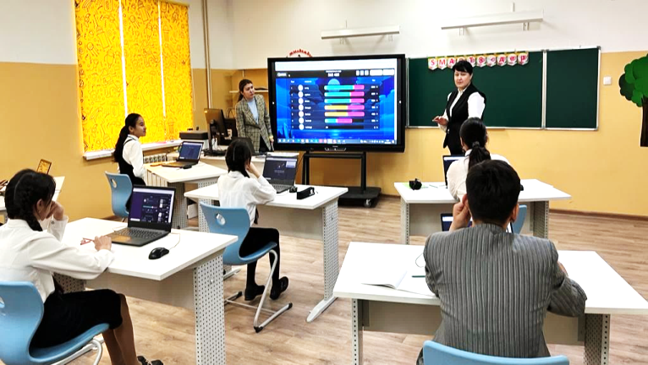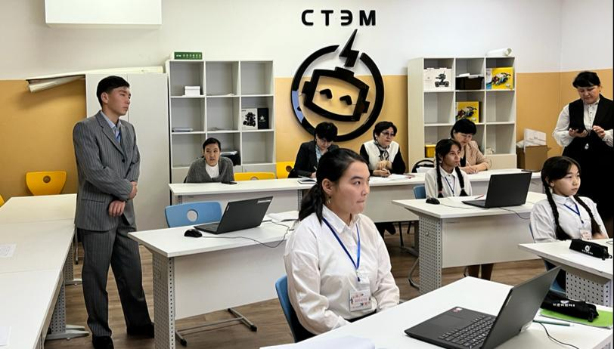2-айналым. Ендеше 2-айналымға кезек береміз. Алғашқы айналымда жиналған ұпай толығымен сақталады. Оқушыларға 15 сұрақтан тұратын 6 ұяшық ұсынылады. Оқушы ұяшық номерін таңдап, 1 минутта 15 сұраққа жауап беру керек. Әр дұрыс жауап 10 ұпаймен бағаланады. 1-айналымда ең көп ұпай жинаған оқушы бастайды. Ұпай саны төмен екі оқушы сайысты осы жерде тоқтатады.

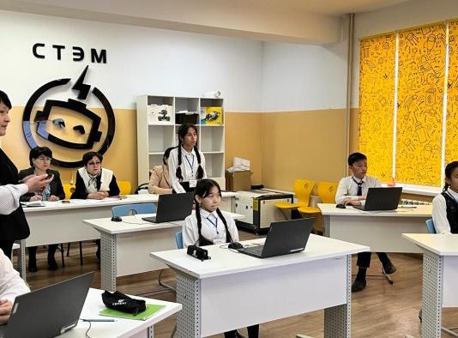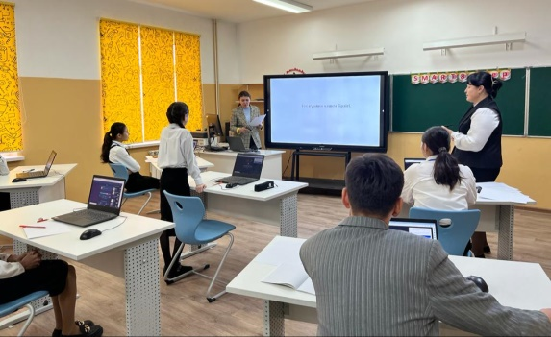

2-айналым нәтижесі. Бағалау кестесін белгілеу. Ойын шартына сәйкес екі оқушымен қоштасамыз. Білімді балалар көбейген сайын, ел болашағы үшін алаңдамаймыз. Ал, енді біз көшбасшылармен 3- айналымға өтеміз.

3-айналым. Екі айналымда жинаған ұпайлар толығымен сақталады. Бұл айналымда оқушылардың ой ұшқырлығы, шешендігі сынға түседі. Эссе жазуға төрт тақырып беріледі. Әр қайсысы бір тақырып таңдайды. Ойлануға 2 минут беріледі. Оқушылардың жауабын эксперттер 20-50 ұпай аралығында бағалайды. Тақырыпты бірінші болып ұпай саны аз ойыншы таңдайды. Ұпай саны ең төмен оқушы сайысыт осы айналымнан соң тоқтатады.

Тақырыптарымыз мынадай:

1. Ата-ана баланың смартфон не компьютердің алдында өткізетін уақытын қадағалау керек пе?
2. Менің арманымдағы Қазақстан
3. Блогер болу сәнді ме, мәнді ме?
4. Мобильдік қосымша мен интернет өмірімізді қалай өзгертті?

3-айналымның қорытындысы. Бағалау кестесін белгілеу. Өкінішке орай сайысты осы жерде тоқтататын ..... Біз сіздің табандылығыңызға, ой қорыта білетіндігіңізге, білімге деген құштарлығыңызға тәнті болдық. Әйгілі психолог Уильям Гласердің пайымдауынша: Біз білімнің 10% оқығанда, 20% оқығанда, 30% көргенде, 50% көріп тыңдағанда, 70% пікір таластырғанда, 80% тәжірибе жасағанда, 95% басқаларды үйреткенде игереді екен. Сонымен 4-айналым кезегі жетті.

4-айналым. compute-it.toxicode.fr сайты арқылы тапсырма орындау. Бұл жолы сіз компьютерсіз! Дұрыс траекторияны табу және қиындықтарды жеңу үшін бағдарламаларды оқып, түсініңіз. Бағдарламалаудың кейбір негізгі тұжырымдамаларын түсіну үшін сізге интуитивті және ағылшын тілін білу қабілеттеріңізді пайдалану керек болады. Бұл ойынның басты мақсаты кодты оқуға бағытталған. Әр кезең 10 ұпаймен бағаланады.

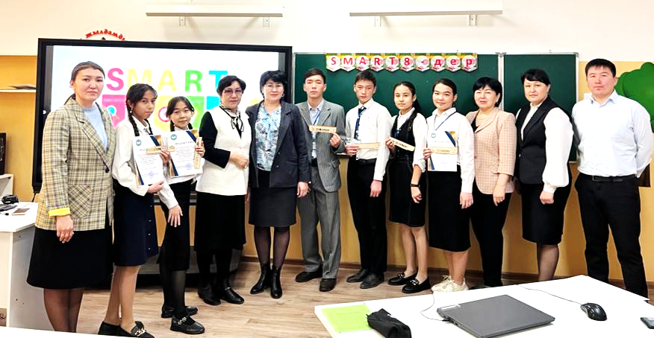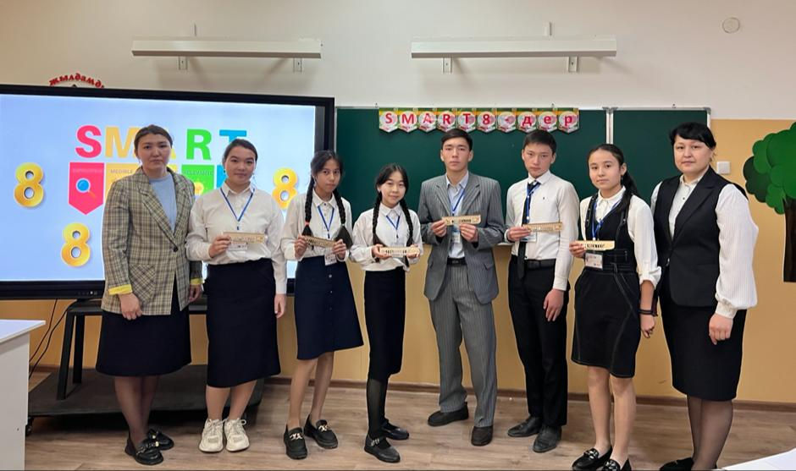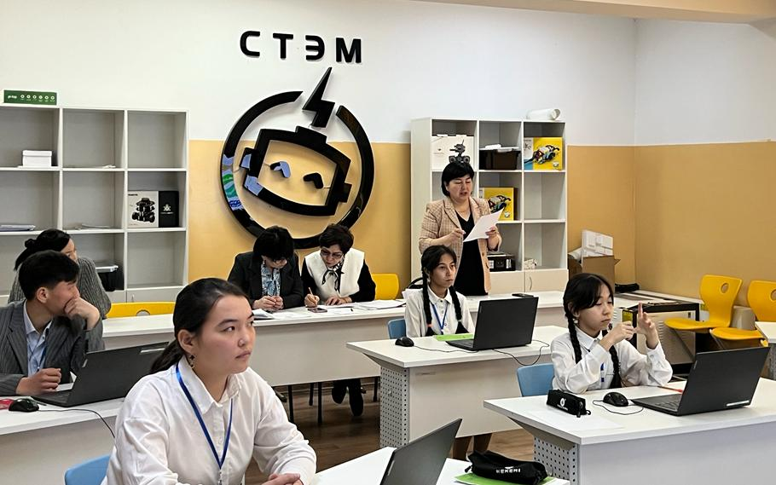4-айналымның қорытындысы. Бағалау кестесін белгілеп, бүгінгі жеңімпазды анықтайық. «Ешқашан да бәрін білемін, енді маған бұдан артық үйренетін ештеңе жоқ деп санаушы болма» деген Никола́й Дми́триевич Зели́нскийдің сөзімен  «SMART 8-дер» атты интеллектуалды сайысын аяқтаймыз. Білім алудан кеш қалмаңыздар!